Construire une situation de pratique scolaire de gymnastique en maternelle.
epsetsociete.fr/Une-situation-de-pratique-scolaire

Claire Pontais - 2020

Qu’est-ce que la gymnastique ? Quelles situations proposer à l’école maternelle pour dépasser les "parcours" où les élèves agissent peu tout en évitant une approche techniciste ou "enfermante" ?
Claire Pontais propose une situation de pratique de scolaire qui tente d’articuler sens et apprentissages pendant toute la durée d’un module.

Qu’est-ce que la gymnastique ?

Signification de l’activité

Faire un exploit en gymnastique, c’est jouer avec son équilibre pour se renverser, tourner, marcher sur les mains, voler, se suspendre, franchir … sur différents agrès dans le but de s’épater soi-même et d’épater des spectateurs (ou des juges, en référence à un code de pointage, s’il s’agit d’une compétition). Bernard JEU la qualifie d’épreuve :
“La gymnastique, c’est jouer avec son équilibre jusqu’à le perdre… pour se retrouver grandi, régénéré”.
Il s’agit de résoudre le problème suivant : perturber au maximum son équilibre pour produire des formes acrobatiques et toujours retrouver cet équilibre. Le plaisir vient de la maîtrise du risque pris et de la volonté de se surpasser.
Pour épater des spectateurs, il faut donc prendre de plus en plus de risques dans des situations inhabituelles acrobatiques (défiant la condition de terrien et la loi de la pesanteur), faire preuve d’originalité (création de figures corporelles jamais vues) et de virtuosité (maîtrise, impression de facilité).
La gymnastique a deux origines :
celle des saltimbanques (ce qui est devenu le cirque existe depuis la nuit des temps) et celle des militaires (XIXè siècle, objectif de maîtrise du corps).
Aujourd’hui elle est pratiquée dans différents cadres : utilitaire (pompiers), sportif avec un code de pointage (compétitions, Jeux Olympiques), en vue d’un spectacle ou d’une démonstration (galas de gymnastique).
Nombre d’exploits gymniques sont intégrés dans les activités de productions de formes corporelles (ski acrobatique, skate, patinage, yamakasi…) qui crée leurs propres codes gymniques. Les arts du cirque l’utilise avec une intention expressive.
A l’école, la gymnastique a été longtemps une des trois activités scolaires « de base » avec l’athlétisme et la natation. Elle était pratiquée de manière austère (faire des mouvements « simples et corrects », avec comme seul projet un enchainement imposé et/ou la note d’EPS) qui minimisait fortement l’aspect anthropologique de l’activité c’est-à-dire : oser perturber son équilibre, passer à d’une gymnastique de vertige à une gymnastique de contrôle de soi, pour épater.

A l’école maternelle, nous ne retenons ni la forme militaire (cela parait évident, mais certaines formes de « parcours » en sont proches !), ni la forme « compétition », nous choisissons la forme démonstration/ spectacle, qui a du sens pour les enfants.
Confronté à des situations inhabituelles dans le but d’épater les autres, l’enfant va maîtriser les déplacements de son corps dans l’espace, ses émotions, les partager avec d’autres, mettre en relation son action et les effets de l’action, se poser des questions sur lui-même en rapport le code (ou référentiel) reconstruit par la classe…bref, se développer tout en entrant dans la culture de son temps.

Quelle situation proposer en maternelle ?
Nous proposons une situation de pratique scolaire qui tente d’articuler sens et apprentissage. Voici le type de situation proposée à des enfants de moyenne ou grande section de maternelle, et qui peut être adaptée a pour la petite section.

But du jeu : faire un spectacle
« Nous sommes des petits gymnastes (ou acrobates) et nous faisons un spectacle. La piste est aménagée avec du matériel qui permet de faire des exploits. Un exploit est une action difficile et réussie. Nous devons voler, tourner, marcher sur les mains, franchir et nous suspendre ».
C’est réussi quand je fais les exploits les plus difficiles pour moi, en référence au code de la classe ( photos ou dessins). Il y a des actions obligatoires (j’en fais d’autres si je veux). Je montre que je suis content.e quand j’ai réussi un exploit, et déçu.e quand j’ai raté.

Actions, consignes et aménagement
Un certain nombre de paramètres cadrent la situation collectivement et individuellement : le projet de la classe, les actions demandées, l’aménagement, les consignes de sécurité, les conseils pour apprendre, le code…

Les actions possibles :

Rouler et tourner dans tous les sens Sauter en faisant une figure
Se renverser, marcher sur les mains
Franchir un obstacle d’un seul coup en prenant appui sur les mains
Se suspendre ou se balancer (s’il y a du matériel pour cela)

Tourner- rouler  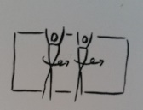  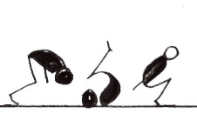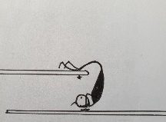  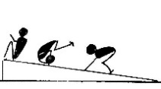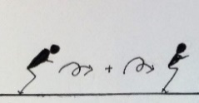 | Aménagement  5 actions gymniques  en fonction du matériel disponible  Tapis - Bancs - Echelles horizontales - Plan inclinés – Lattes – Plots –  Tables ou plinths - Cordes, trapèze, anneaux | Se suspender – Se balancer  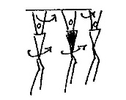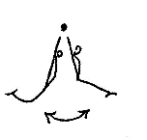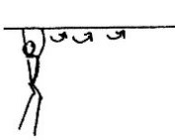  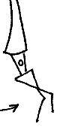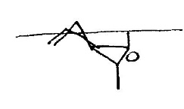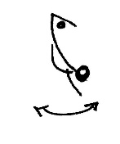
Se renverser, marcher sur les mains  Se déplacer à 4 pattes sans poser les genoux  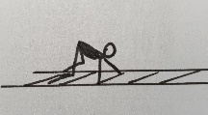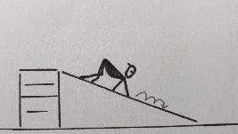  Tenir, se déplacer le long d’un banc, d’un mur  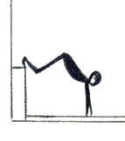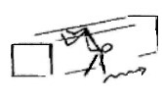  Faire la roue  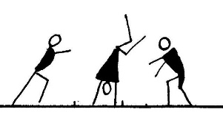 | Franchir  Franchir des bancs en posant ses mains et en levant les fesses  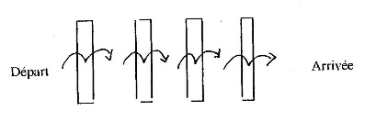  Franchir un bloc en mousse  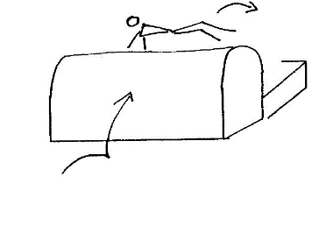  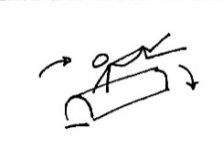  Franchir des petits obstacles en appui mains/pieds  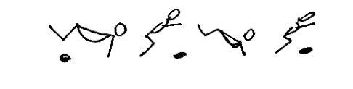  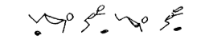 | Sauter - Voler  Sauter par-dessus (en avant, arrière, en tournant …)  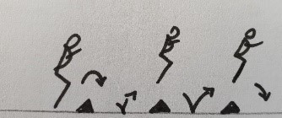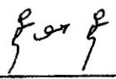  Sauter en contre bas  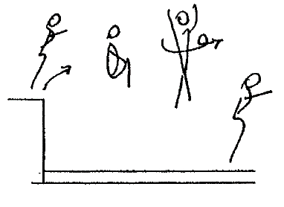  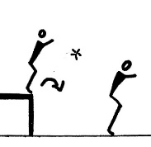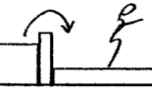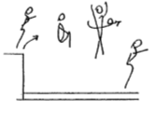  Sur un banc, une poutre :  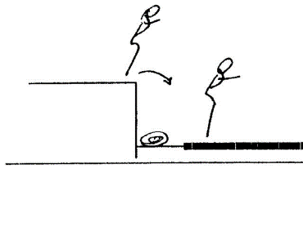  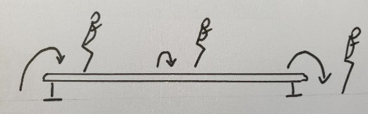
L’aménagement correspond à certaines actions. Un même matériel peut correspondre à plusieurs actions, des aménagements différents peuvent correspondre à une même action. Ce qui guide l’enseignant.e et les élèves, c’est :
- l’action gymnique à réaliser (intérêt du codage)
- la mise en action du maximum d’élèves : doubler ou tripler les ateliers limiter au maximum l’attente
- la sécurité : aucun atelier ne doit nécessiter la présence systématique et permanente de l’enseignant.e ou de l’ATSEM, ce qui n’empêche pas des aides ponctuelles.

Référentiel d’actions et code

Référentiel des actions trouvées par les élèves : Toutes les actions sont répertoriées sous forme de photos ou de dessins. Ce référentiel est une façon de mémoriser, nommer les actions.
Les trouvailles des élèves apparaissent parfois très éloignées des formes codifiées de la gymnastique (mais ce sont bien de problèmes de gymnastique qu’ils résolvent).
Parfois, les actions ont un nom connu (la roulade, le cochon pendu, la roue, le saute-mouton,...), parfois il faut leur donner un nom (le poulet rôti, l’ours, le singe, la baguette, l’arbre, etc..). Quand un enfant « invente » une figure, on peut aussi nommer la figure avec son prénom, comme on le fait avec les champion.nes (le Comanenci, le Petrick…).
Code : l’enseignant.e décide de « coder » certaines des actions, au sens gymnique du terme, c’est à dire de les « ranger » par ordre de difficulté. Ce n’est pas un véritable « code de pointage » puisque le but n’est pas d’attribuer des points, mais il permet aux enfants de repérer le sens du progrès, de se situer au sein du code et de se fixer un projet d’apprentissage. Chaque enfant, du plus timoré au plus débrouillé, doit retrouver ses actions dans le code. A l’école, ce code est toujours construit avec les enfants, il est l’occasion de situations de langage spécifique en classe. Le code joue des fonctions différentes suivant le moment du module d’apprentissage (voir chapitre suivant).

Le spectacle ou démonstration
Il ne s’agit pas d’un spectacle chorégraphié, mais plutôt d’une démonstration de ce que l’on sait faire, avec la liberté d’aller où l’on veut. Les enfants font la statue au départ ( immobile), démarre en même temps que la musique et arrêtent quand la musique s’arrête ( statue). La musique est assez longue pour que tous les enfants aient le temps de passer partout. Ils saluent ensemble à la fin.
Pour attirer l’attention des spectateurs, on constituer des duos acrobate/spectateur. A la fin d’une action, le gymnaste montre au spectateur sa satisfaction s’il a réussi, sa déception s’il a raté. On voit des enfants prendre des poses de fierté ou des mimiques très drôles pour communiquer avec le spectateur. Le sens du spectacle est ainsi renforcé, et l’enseignant.e sait si l’élève se préoccupe de sa réussite ou pas.

Organisation : On peut une démonstration/spectacle à chaque séance (ou une séance sur deux), par demie ou tiers de classe. Elle ne nécessite aucune organisation particulière. Il peut y avoir des passages obligés possibles suivant le moment du module. C’est réussi quand il n’y a pas de bousculade, peu d’attente (j’attends mon tour ou je vais là où c’est libre). S’il y a suffisamment d’ateliers, l’attente est très courte.

Une plus grande liberté de mouvement grâce à des actions extra-ordinaires
En faisant des actions gymniques, sur différents agrès, l’enfant passera d’une motricité ordinaire (celle du terrien, débout sur ses deux pieds, regard vers l’avant) à une motricité extra-ordinaire qui sera :

- de plus en plus manuelle  appuis sur les pieds - déplacements avec les mains | 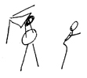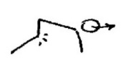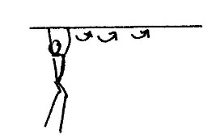
- de plus en plus renversée  tête en haut -- tête en bas vers la verticale renversée | 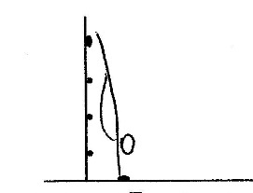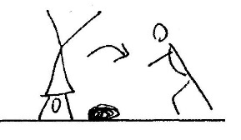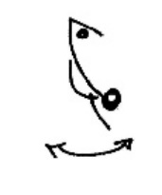
- de plus en plus tournée  déplacements vers l’avant - dans tous les plans de l’espace | 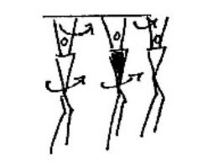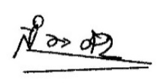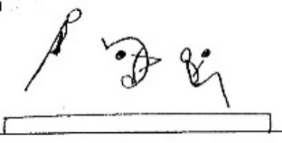
- de plus en plus aérienne  sur le sol, en appui - en l’air (en faisant des figures) | 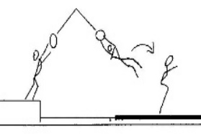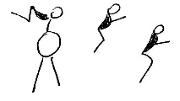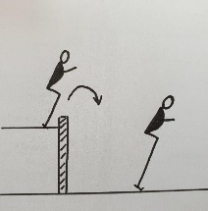
Ce que l’élève doit comprendre
« Plus je fais des exploits difficiles (plus je me renverse, plus je marche sur les mains, plus je tourne, plus je combine les actions (voler en tournant, me suspendre en me renversant), … plus j’épate les spectateurs. Dans tous les cas, je dois maîtriser ma réception ».
Exemples :
Pour un saut, le sens du progrès n’est pas de sauter de plus en loin (dans ce cas, ce serait une performance de type athlétisme) mais de sauter en faisant de plus en plus de figures (en tapant dans les mains, en tournant..) en arrivant sur ses pieds ou accroupi.

Si je marche sur la poutre, le sens du progrès n’est pas de monter de plus en plus haut comme en escalade (même si un minimum de hauteur est nécessaire pour avoir un intérêt), mais de marcher en arrière, faire une figure, tourner, s’accroupir, sauter, …

Si je grimpe, ce n’est pas pour aller de plus en plus haut (escalade) mais pour me suspendre et me balancer en faisant des figures (tourner, voler).

Si je marche à 4 pattes, le but sera d’être de plus en plus en appui sur mes mains et de moins en moins sur mes genoux (« faire l’ours ») …
L’arrivée sur les pieds est un gage de réussite (et de sécurité) mais le code doit prendre en compte les étapes de l’apprentissage. L’enjeu est que l’élève contrôle sa réception, pas nécessairement d’arriver directement sur les pieds. Pour un grand saut, avec un gros tapis, l’arrivée équilibrée se fera d’abord sur les fesses.

Les apprentissages sont nécessairement longs parce que :

- la motricité usuelle d’un enfant de 2 à 5 ans est une motricité “en bloc” (peu de dissociation).
- notre équilibre de terrien est organisé, contrôlé par la vue (regard horizontal). En gym, la vision est très perturbée. Il faut contrôler sa tête et prendre des informations kinesthésiques sur son corps.
- notre motricité quotidienne est « en réaction » aux déséquilibres. En gym, il est nécessaire d’anticiper la pose de main, la réception, etc.
- notre quotidien comporte peu de risques. Les enfants ont d’une relation subjective et émotionnelle à l’espace gymnique. Certains ont peur de la chute et prennent peu de risques, d’autres prennent un grand plaisir à « s’éclater» sur des gros tapis sans chercher à contrôler leurs actions. Dans les deux cas, il faut apprendre à objectiver le risque et doser son énergie.
L’élève apprend à communiquer d’une manière originale : au travers d’un code commun, en montrant ses actions aux spectateurs. Il apprend à partager l’espace, à attendre son tour.
Il identifie ses échecs et ses réussites, il apprend à se fixer un projet d’apprentissage, se poser des questions sur lui-même ou sur les autres (rôle d’observateur)

Démarche – repères pour un module de 12 séances
La situation de pratique scolaire que nous proposons est conçue pour être stable du début à la fin du module d’apprentissage. Douze séances sont un minimum pour obtenir une stabilisation des apprentissages (une séance de 30 à 45 mn tous les jours pendant 3 semaines ou 2 jours par semaine pendant 6 à 7 semaines)
L’enseignant.e la propose dès la première séance et prend le temps de l’ajuster dans les trois ou quatre premières séances pour que l’aménagement soit le plus fonctionnel possible en termes d’organisation et de sécurité.
Le but du jeu (démonstration/ spectacle) est présenté aux enfants dès la première séance en grande section, l’ensemble des consignes sont intégrées progressivement.
Si la situation ne change pas, la façon de mobiliser l’élève, son rapport au savoir évolue au fur et à mesure de l’apprentissage.

Première étape : phase d’épreuve - Donner du sens
« Vous êtes des petits gymnastes/acrobates et vous allez faire des exploits ».

Objectif : Compréhension du sens de l’activité (notion d’exploit, de difficile, de gymnaste/acrobate, spectacle…), des règles de sécurité (faire attention aux autres, à soi), des critères de réussite (ne pas s’écrouler volontairement ; si on tombe, ce n’est pas grave, on recommence). Chercher toutes les actions possibles.
Raconter une histoire d’acrobate aide à construire le projet d’activité (voir « Anna la petite acrobate »).
Au départ, les enfants vont où ils veulent dans l’espace, peu importe s’ils n’essaient pas toutes les actions. Progressivement, ils sont invités à tout essayer avec des passages obligatoires (aujourd’hui, je veux que tous les enfants fassent « l’ours »). Ce n’est que lorsqu’ils ont tous bien compris le sens de l’activité que l’organisation « en atelier » peut prendre du sens.
Essayer toutes les actions, les nommer, les répertorier. Se mettre d’accord avec les enfants sur ce que veut dire « réussi ». Attention : ne pas être trop exigeant au départ, sinon l’élève ne peut plus prendre le risque d’arriver sur ses fesses !
Une vidéo de gymnastes de haut-niveau permet de faire connaitre la pratique sociale aux enfants.
La notion de spectacle se construit progressivement. Pendant la séance, l’enseignant-e encourage, applaudit tout ce qui lui semble correspondre au sens de l’activité. Dès la première séance, les enfants montrent leurs trouvailles. L’enfant fait d’abord des exploits pour lui-même. Progressivement le spectateur s’intéressera aux exploits du gymnaste et celui-ci distinguera les phases d’entrainement (besoin de faire des essais et erreurs, besoin de recommencer) du moment de la démonstration (faire ce que je réussis).

Cette phase dure longtemps, l’élève doit vivre une grande quantité d’actions pour essayer les différentes actions, bien les distinguer les unes des autres, comprendre les critères de réussite et la notion de spectacle.
Deuxième étape : prendre conscience du sens du progrès avec le code

Objectif : prendre conscience du sens du progrès.
Le référentiel se construit progressivement sous forme de photos ou de dessins. Iln’est pas obligatoirement nécessaire de tout coder (3 ou 4 actions maximum). Progressivement les actions choisies sont rangées de la moins difficile à la plus difficile. Ce travail donne lieu à des situations de langage en classe.

Exemple de codage :
FAIRE l’OURS (marcher sur les mains)
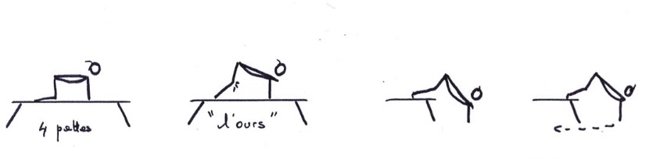
L’ours : L’élève est de plus en plus renversé et de plus en plus
longtemps en appui sur les mains

Se SUSPENDRE

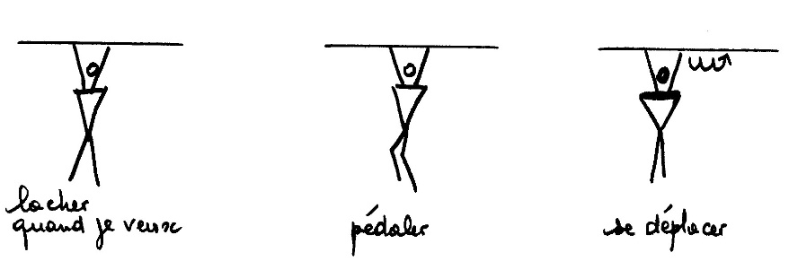
« Le singe » : L’élève est de plus en plus actif au niveau des épaules
et peut faire une figure sur la suspension

SE SUSPENDRE AVEC LES PIEDS

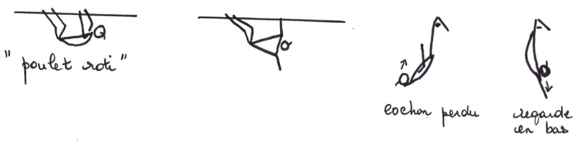
« Le cochon pendu » : L’élève est de plus en plus renversé,
sans appui des mains, avec plus d’amplitude

Important : tous les enfants entrent dans le code, du plus timoré au plus débrouillé. Si un enfant réussit toutes les actions, il faut rajouter une action plus difficile.

Troisième étape : se situer dans le code
Objectif : Prendre conscience de ce que je sais faire et de ce que je dois apprendre
Travail individualisé (pas toujours facile, la vidéo est une bonne aide).
Est- ce que MOI je réussis les actions demandées ? Lesquelles je réussis/ ne réussis pas ? Lesquelles je voudrais réussir et que je vais travailler ?
L’élève se pose des questions (sur ce qu’il fait, sur sa réception, sur ce qu’il regarde…).

Quatrième étape : phase d’entraînement
Une fois que l’enfant a identifié ce qu’il doit modifier, il doit « réussir à tous les coups » pour le spectacle. Stabiliser son comportement nécessite des répétitions. Il faut donc rester un certain temps à un atelier. L’élève fait bien la différence entre spectacle (il faut réussir) et entraînement (on s’entraine donc on a le droit de rater). Chacun s’entraîne à son niveau (différenciation).
La relation avec le spectateur s’affine (montrer qu’on est content quand on réussit).

Cinquième étape : réussir et comprendre
A la fin de module : les élèves ont stabilisé leurs comportements
Je sais ce que je vais faire (en Grande Section, l’élève sait dire ce qu’il va faire avant le spectacle).
Communiquer avec les spectateurs : la statue, les signes au spectateur, le salut à la fin. Respect du contrat collectif : ne pas se bousculer, ne pas faire la queue leu leu.

En petite section
La situation sera construite de la même manière, les mêmes actions travaillées. Cependant les enfants auront besoin de plus de temps pour donner du sens et repérer les diverses actions. Exemple : franchir des bancs se fera longtemps en s’asseyant dessus, l’ours, rouler en baguette seront des objectifs de fin de module, marcher sur la poutre est un objectif en soi, etc…
Plus le matériel est adapté (en mousse, de différentes hauteurs) et démultiplié pour permettre une grande quantité d’actions, plus les progrès sont rapides.
Organiser l’espace pour que la quantité d’actions soit maximale : pour une même action, ne pas hésiter à mettre 3 aménagements différents (ex : banc, plinth, cerceau pour faire l’ours).
Les enfants doivent apprendre à attendre leur tour. Ce n’est pas spontané. Laisser les enfants aller où ils veulent permet un engagement maximum. Si un élève reste toujours au même endroit, il stabilisera sa réponse à cet endroit-là. C’est grâce aux autres, à leurs exploits épatants, qu’un enfant va oser explorer des actions qui ne l’attirent pas au départ.
Les enfants doivent apprendre ne pas se bousculer dans un milieu qui comporte des risques. Il a été constaté que les enfants sont plus agités et inattentifs aux autres dans un milieu sans risque que dans un milieu qui comporte des défis à relever
La notion de spectacle ne prendra pas de sens lors d’un premier module en petite section.
En applaudissant toutes les actions épatantes, l’enseignant.e va progressivement construire la notion de spectacle. Le support d’une histoire d’acrobate est une aide précieuse.
Un référentiel sous forme de photos permettra de bien identifier les actions. Il n’est pas encore utile de faire un codage du plus facile au plus difficile, même si certains enfants commencent à percevoir une progression dans la difficulté.
La phase de mise à distance et le questionnement sur soi est plus difficile parce que la perception du corps est plus globale et la verbalisation pas évidente. Cependant, les enfants de petite section sont capables de décrire des actions, notamment lorsqu’ils sont observateurs.
Les dessins, les photos des actions gymniques…feront l’objet de séquences de langage en classe et favoriseront les apprentissages.

Progression au sein de l’école maternelle
Il est tout à fait possible de proposer 2 modules par an de la petite à la grande section. Les enfants ne se lassent pas de cette activité qui leur procure une plus grande aisance et une plus grande liberté.
Bien entendu, la question du matériel est primordiale. Plus l’école est équipée, plus les possibilités de progrès sont grandes. Moins il y a de matériel, plus il faut donner de consignes et attendre son tour, ce qui rend la tâche plus difficile chez les petits. Mais il est cependant possible de faire de la gymnastique avec du matériel modeste (des bancs, des tapis et des plinths, une échelle horizontale, matériel éducgym).
Un des rôles de l’école est de réduire les inégalités sociales. Celles qui concernent le développement corporel sont souvent ignorées alors que tous les chercheurs en éducation ont montré son importance dans le développement global de l’enfant, dans sa découverte et compréhension du monde. Une étude québécoise a notamment montré que les familles sollicitent moins la « motricité globale » que la « motricité fine ». Par ailleurs, des écarts entre garçons et filles s’observent dès la petite section pour des raisons culturelles : on autorise les garçons à être casse-cou, tandis que les filles sont surprotégées. Autant d’arguments pour plaider pour un développement de cette activité à l’école maternelle, pour plaider en faveur d’équipements adaptés et de formation spécifique des enseignant.es !

Documents complémentaires

Fiches par action gymnique :
  - Sauter
  - Rouler
  - Marcher sur les mains
  - Roue
- Article Pascale Boyer, Claire Pontais 2020 Avant je faisais des ateliers, maintenant, je fais de la gymnastique
- Claire Pontais, Situation de pratique scolaire et dévolution :articuler sens et apprentissage
LeBas Alain, 2008, Université CREN de Nantes, La situation de pratique scolaire, transposition didactique et problématisation
Sandrine Prevel, ContrePied HS n°14, Scenario pour apprendre en gymnastique dans une petite section de maternelle.
Claire Pontais, 2019, La gymnastique en maternelle, les actions gymniques en maternelle. Document à demander à primaire@epsetsociete.fr
Claire Pontais, 2012, Anna la petite acrobate, histoire à raconter aux élèves dès la petite section

Sandrine Prevel Scenario pour la gymnastique en petite section
Paul Goirand, Spirales n°1

